PRESSEMITTEILUNG

Wellen schlagen für morgen: Ruderverein organisiert europäisches Nachhaltigkeitsfestival am Baldeneysee
Der Ruderklub am Baldeneysee macht Nachhaltigkeit zum Festivalthema – und bringt dabei am 17. und 18. Oktober ein zweijähriges EU-gefördertes Projekt zum Abschluss.
Essen, September 2026. Was hat ein Ruderverein mit Nachhaltigkeit zu tun? Am Baldeneysee ziemlich viel. Seit Ende 2024 arbeitet der Ruderklub am Baldeneysee e. V. (RaB) gemeinsam mit Partnerorganisationen aus Portugal, Italien, Slowenien und Deutschland daran, Menschen durch Wassersport für Nachhaltigkeit zu begeistern. Im Oktober wird dieses zweijährige europäische Projekt mitten in Essen sichtbar: Mit dem Nachhaltigkeitsfestival THE WAVE feiert der RaB am 17. und 18. Oktober den Abschluss des EU-finanzierten Erasmus+-Projekts SUSTAIN-A-WAVE.
„Wir möchten das Thema Nachhaltigkeit dort erlebbar machen, wo wir als Ruderverein zu Hause sind: auf und am Wasser. Der Baldeneysee ist für uns nicht nur Sportstätte, sondern Lebensraum. Das Festival bringt diese Perspektive mit den Erfahrungen unserer europäischen Partner zusammen, die ebenfalls im Wassersport aktiv sind“, sagt Lotta Buron, Projektleiterin und Initiatorin des Festivals.
Nachhaltigkeit zum Mitmachen
Das Festival versteht sich dabei nicht als klassisches Musik-Event. Nachhaltigkeit soll nicht nur diskutiert, sondern praktisch erlebt werden – beim Wassersport, in Workshops, bei Mitmachaktionen oder im Austausch mit anderen Menschen. Das Festival verbindet Natur, Bewegung, Bildung und Kultur und richtet sich an Besucherinnen und Besucher jeden Alters.
Auf dem Gelände des Ruderklubs am Baldeneysee können Gäste unter anderem Rudern und Segeln ausprobieren oder beim Drachenbootrennen aufs Wasser gehen. Dazu kommen Live-Musik von den Bands One More Hey Joe, der Werktagskapelle und Small is beautiful, ein Familienprogramm, verschiedene Essensangebote sowie Begegnungen mit den internationalen Projektpartnern, die ihre Erfahrungen mit dem Essener Publikum teilen.
Geplant sind unter anderem eine Kunstaktion aus Abfall, ein Mülltrennungsparcours der Entsorgungsbetriebe Essen (EBE), eine Tauschbörse für Sportbekleidung, die Möglichkeit, sich über Lernreisen zum Thema Nachhaltigkeit für Erwachsene zu informieren und vieles mehr.
„Als Sportverein verstehen wir uns als Teil der Gesellschaft und sind gleichzeitig unmittelbar mit dem Baldeneysee verbunden. Wir möchten zeigen, dass ein Verein mehr sein kann als ein Ort, an dem Sport getrieben wird. Wir laden alle ein, gemeinsam über die Zukunft unseres Sports, unseres Sees und unserer Gesellschaft nachzudenken“, sagt Andreas Fischer, Vorsitzender des Ruderklubs am Baldeneysee.
Europa zu Gast am Baldeneysee
Hinter dem Festival steht das europäische Erasmus+-Projekt SUSTAIN-A-WAVE. Gemeinsam mit einer Hochschule aus Portugal, einer Non-Profit-Organisation aus Italien, des Verbands für Canyoning aus Slowenien und einer Bildungsorganisation aus Deutschland hat der RaB in den vergangenen zwei Jahren Ansätze entwickelt, wie Nachhaltigkeit stärker in Wassersportvereinen und Bildungsangeboten verankert werden kann.
Auch am RaB hat sich seit dem Projektstart viel verändert. Im Rahmen von SUSTAIN-A-WAVE haben sich Mitglieder mit verschiedenen Aspekten von Nachhaltigkeit beschäftigt. Dabei ging es nicht nur darum, wie sich Müll besser trennen lässt oder das Klubhaus energieeffizienter betrieben werden kann. Darüber hinaus arbeiteten die Mitglieder auch an sozialen Aspekten: Wie lässt sich der Zusammenhalt im Verein stärken, wie können Kinder und neue Mitglieder besser eingebunden werden oder wie kann man die Kommunikation im Verein verbessern? Dabei war es dem Verein wichtig, gleichzeitig die Tradition zu erhalten, aber auch neue Schritte zu wagen, wie etwa die Organisation des Festivals.
„In dem Projekt verstehen wir unter Nachhaltigkeit nicht nur Umwelt- und Klimaschutzthemen, sondern auch wirtschaftliche und soziale Aspekte. In allen drei Bereichen haben wir Fortschritte erzielt“, sagt Lotta Buron.
Ein Wochenende mit Regatta, Festival und Wassersport
Der Festivalauftakt am Samstag, 17. Oktober, schließt unmittelbar an die 8. RaB-Langstreckenregatta an. Bei der über zehn Kilometer führenden Regatta treten Ruderinnen und Ruderer verschiedener Alters- und Bootsklassen gegeneinander an.
Ab 17 Uhr beginnt anschließend THE WAVE mit dem Festivalauftakt und Live-Musik. Am Sonntag, 18. Oktober, geht es ab 11 Uhr mit dem Festivalprogramm weiter. Neben dem Drachenbootrennen und verschiedenen Aktivitäten auf und am Wasser stehen Mitmachangebote und Begegnungen mit den europäischen Gästen auf dem Programm.
Erleben. Mitmachen. Verändern.
Die Veranstaltung richtet sich ausdrücklich nicht nur an Wassersportler. Eingeladen sind Familien, Kinder und Jugendliche, Studierende, Vereine, Umwelt- und Nachhaltigkeitsinteressierte sowie alle, die neugierig sind und den Baldeneysee einmal aus einer anderen Perspektive erleben möchten.

Service:
Was? | THE WAVE – Das Nachhaltigkeitsfestival
Wann? | Samstag, 17. Oktober 2026, ab 17 Uhr  Sonntag, 18. Oktober 2026, 11–17 Uhr
Wer? | Alle Generationen, Familien, Wassersportlerinnen und Wassersportler, Interessierte  Der Eintritt ist frei.
Wo? | Ruderklub am Baldeneysee e. V.  Freiherr-vom-Stein-Straße 206e, 45133 Essen
Weitere Informationen: | https://www.ruderklub-am-baldeneysee.de/de/verein/sustain-a-wave/

Drei Fragen an Lotta Buron, Initiatorin des Festivals und des Projekts SUSTAIN-A-WAVE:
Wie kommt man als Ruderverein eigentlich auf die Idee, ein europäisches Nachhaltigkeitsprojekt zu starten?
Entstanden ist die Idee für SUSTAIN-A-WAVE ursprünglich im Rahmen eines Seminars im Studiengang Erwachsenenbildung an der Universität Duisburg-Essen. Aus der ersten Idee wurde dann ein europäisches Projekt – und nun ein Festival in Essen. Ich bin überzeugt, dass wir als moderner Sportverein mehr tun können, als Athletinnen und Athleten zu trainieren. Wir können Impulse geben und Menschen zusammenbringen und so Begegnungs-, Lern- und Erfahrungsräume schaffen, die gesellschaftlichen Wandel anstoßen. Aus dieser Überzeugung ist die Idee für SUSTAIN-A-WAVE entstanden.
Was kann Wassersport mit Nachhaltigkeit zu tun haben – und was können Besucher bei THE WAVE ganz konkret erleben?
Wassersport und Nachhaltigkeit gehören für mich ganz unmittelbar zusammen. Wer auf dem Wasser unterwegs ist, erlebt die Natur und unsere Gewässer aus nächster Nähe – und merkt schnell, wie wichtig es ist, sie zu schützen. Bei unserem Festival wollen wir Nachhaltigkeit deshalb nicht nur erklären, sondern erlebbar machen. Die Besucherinnen und Besucher können selbst aktiv werden, an Workshops teilnehmen, Wassersport ausprobieren, sich mit Initiativen und Vereinen austauschen und internationale Gäste kennenlernen. Und natürlich gibt es auf einem Festival auch Live-Musik und gutes Essen.
Was ist das Ziel? Was sollen die Menschen nach dem Festival mit nach Hause nehmen?
Wir möchten nicht nur Besucher zählen. Ich wünsche mir, dass die Menschen nach Hause gehen und sagen: „Da kann ich selbst etwas tun.“ Vielleicht nehmen sie eine neue Idee mit, vielleicht einen Impuls für ihren Verein, ihre Schule oder ihren Alltag – oder einfach eine andere Sicht auf den See vor ihrer Haustür. Wenn aus einem Festivalbesuch ein kleines Stück Veränderung entsteht, dann haben wir viel erreicht.
Über SUSTAIN-A-WAVE
SUSTAIN-A-WAVE ist ein von der Europäischen Union im Rahmen von Erasmus+ gefördertes Bildungsprojekt mit einer Laufzeit von November 2024 bis Oktober 2026. Gemeinsam mit der Universität in Leiria (Portugal), einer Hochschule für Tourismus und Meerestechnologie, Mangwana, einer Non-Profit-Organisation aus Pisa (Italien), der Canyoning Association of Slovenia aus dem Soča-Tal (Slowenien) und dem Bildungsnetzwerk REVEAL e.V. aus Göttingen untersucht das Projekt, wie Wassersport als Lernort für nachhaltige Entwicklung genutzt und nachhaltiges Handeln stärker im Vereinsalltag verankert werden kann.
Weitere Informationen (in englischer Sprache): https://sustainawave.eu/
Über den Ruderklub am Baldeneysee
Der Ruderklub am Baldeneysee e. V. ist mit rund 500 Mitgliedern der größte Ruderverein in Essen. Der seit über 100 Jahren am Baldeneysee beheimatete Verein verbindet Breitensport und Rennrudern und versteht sich als aktiver Teil der Stadtgesellschaft. Neben dem Sport engagiert sich der RaB gemeinsam mit Schulen, Hochschulen und weiteren Partnern für Bildung, Begegnung und die Entwicklung des Wassersports in der Region.

Pressekontakt:
Pressekontakt:  Anna Schriever  anna.schriever@rab-essen.de  Ruderklub am Baldeneysee e. V.  Freiherr-vom-Stein-Straße 206e  45133 Essen | Interviewkontakt:  Lotta Buron  Projektleiterin und Initiatorin  lotta.buron@rab-essen.de  Ruderklub am Baldeneysee e. V.  Freiherr-vom-Stein-Straße 206e  45133 Essen

Presse-Bilder
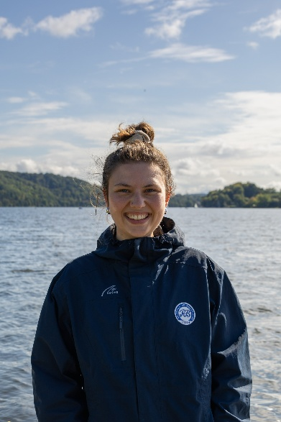
Bildunterschrift: Lotta Buron, Projektleiterin und Initiatorin des Festivals THE WAVE
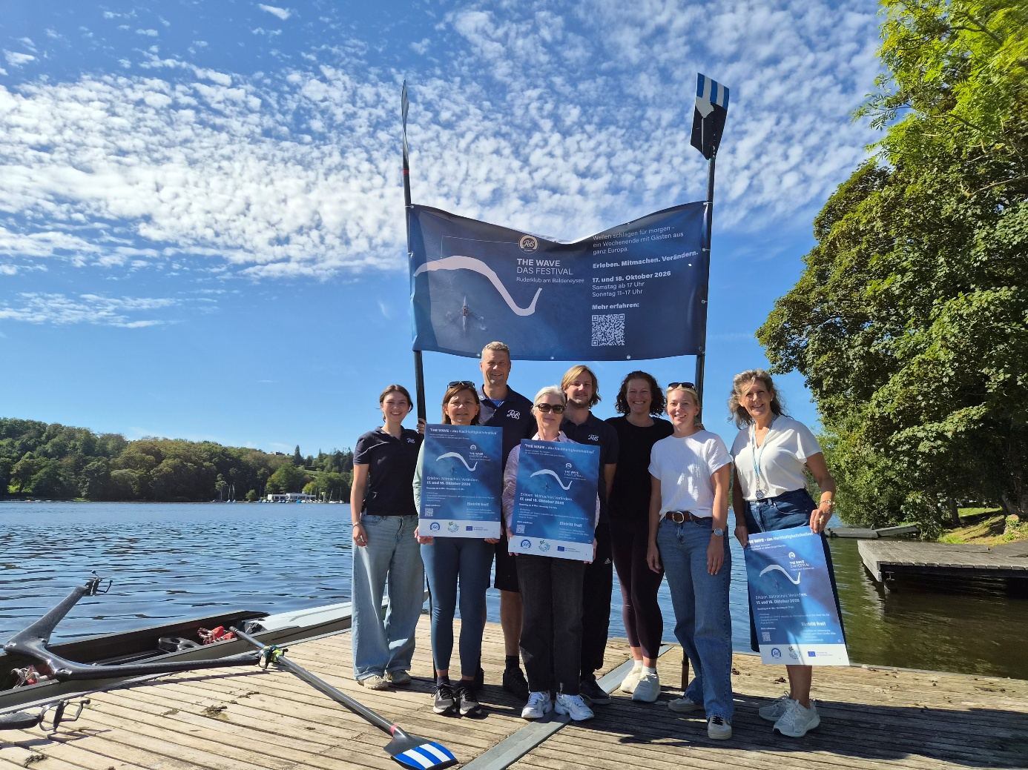
Bildunterschrift: Der RaB-Sportvorstand Hilmar Troitzsch (3.v.l.) und Lotta Buron (links) freuen sich gemeinsam mit dem Organisations-Team auf das Festival am 17. und 18. Oktober.

